Задания к школьному этапу всероссийской олимпиады школьников по искусству
(мировой художественной культуре) 5-6 класс (50 баллов).
Время выполнения 60 минут

Первое задание. (9 б)
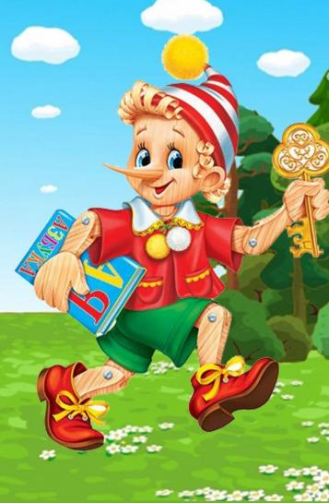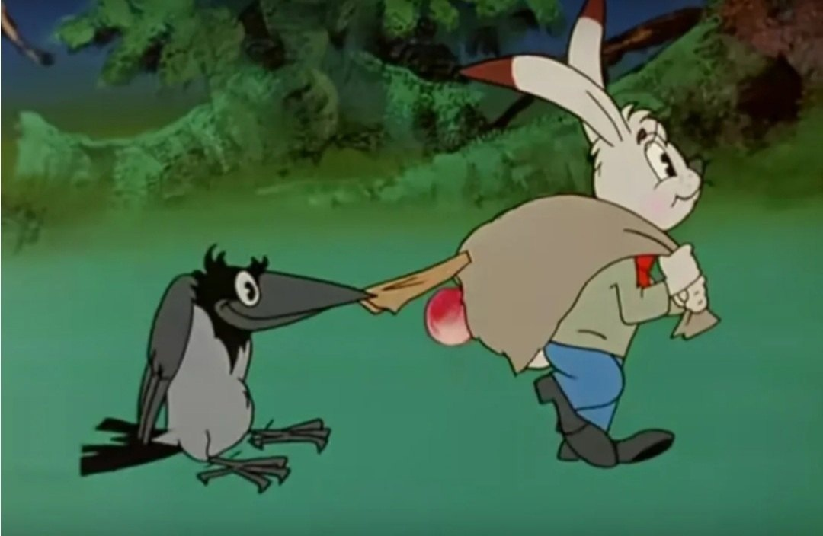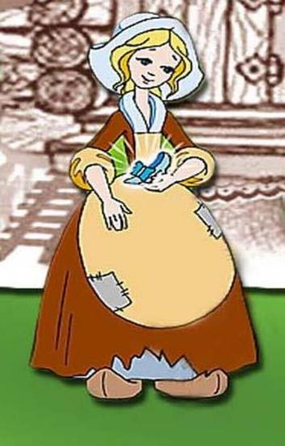

Укажите названия произведений (1б.). Назовите авторов произведений. (2 б..)
А)…………………… Б)…………………………….. В)…………………………
____________________ ________________________ _______________________

Второе задание (6 б)

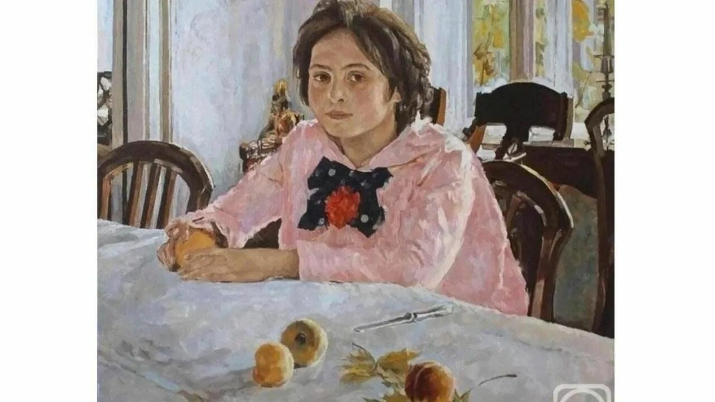
- Определите название картины (2 б)
- Назовите автора картины (4 б)

Третье задание (8 б: 1б за каждый правильный ответ + 1б за каждое правильное пояснение.)
Даны ряды слов. Найдите лишнее слово в каждой строке и вычеркните его. Кратко поясните свое решение.

1.Моцарт, Чайковский, Пушкин, Глинка,
____________________________________________________________________________________________________________________________________________________

2.Андерсен, Репин, братья Гримм, Льюис Кэрролл, Маршак.

3.Краски, кисти, рояль, акварель, палитра.

4.Аккордеон, вальс, скрипка, арфа, виолончель.

Четвёртое задание (19 б.)
Дан ряд имен и терминов, которые относятся к разным видам искусства.

- Распределите их по группам, вписывая номера в соответствующую графу.
- Напишите, что означают указанные в таблице термины: колорит и эпитет
1 – И.А.Крылов. 2 – Мольберт. 3 – С.В.Рахманинов. 4 – Мелодия. 5 – Пейзаж. 6 – Мэри Поппинс. 7 – И.С.Бах. 8 – Пастель. 9. – И.И. Шишкин. 10 – Мойдодыр. 11 – Балет. 12 – Поэма. 13 – Фагот. 14 – Колорит. 15 – Эпитет.

Вид искусства | Номера
Музыка
Живопись
Литература
Колорит
Эпитет

Пятое занятия ( 2б. за каждый правильный ответ)
Подпиши названия народных промыслов
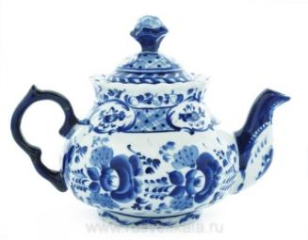
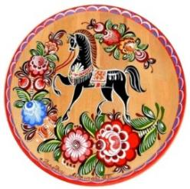
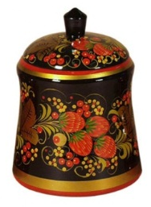

Шестое задание (2 б)
- Греки верили, что боги живут:
а) на г. Олимп б) на г. Парнас в) на г. Арарат г) в море

- Выберите неправильный ответ. Главные греческие богини:
а) Афродита б) Гера в) Иштар в) Афина

